Modélisation

*Diagramme de contexte*

Il permet de montrer les interactions que les utilisateurs vont avoir avec l’application. Il montre que les utilisateurs non-authentifiés n’ont pas le même choix que les utilisateurs authentifiés.

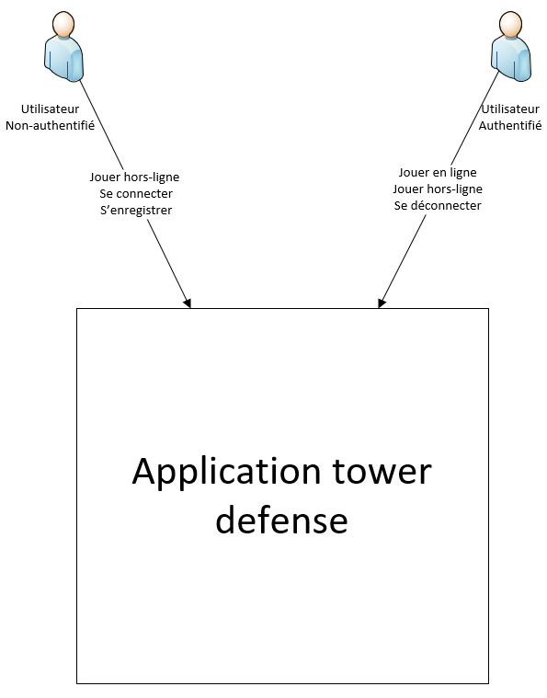

Figure Diagramme de contexte

*Diagramme de conteneurs*

Ce diagramme permet de mieux visualiser les différentes interactions entre les modules. Dans notre cas nous avons 3 modules :

* Client (contient le code spécifique au client)
* Core (contient le code commun au client et au server)
* Server (contient le code spécifique au server)

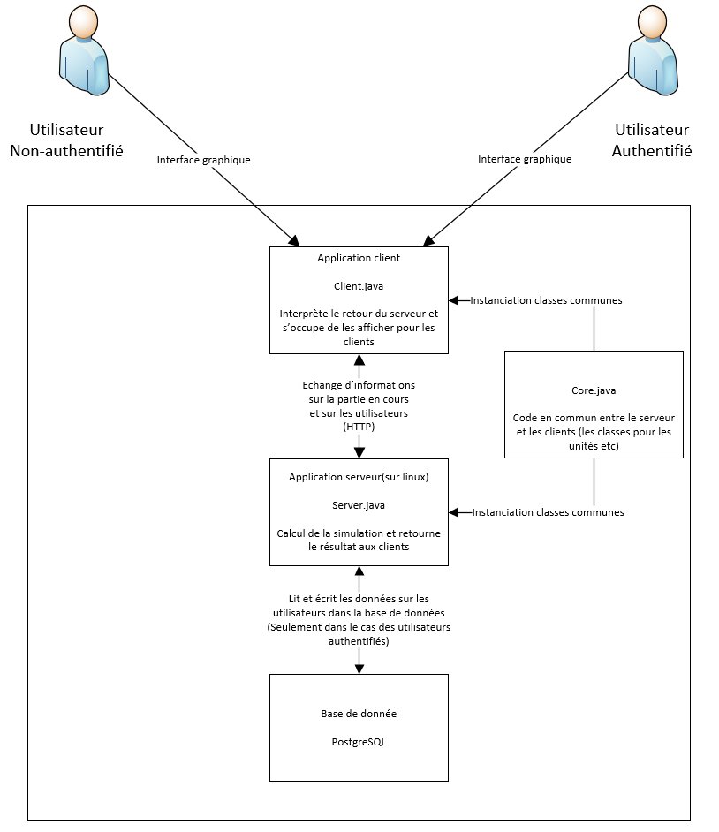

Figure Diagramme de conteneurs

*Modélisation des flux de données*

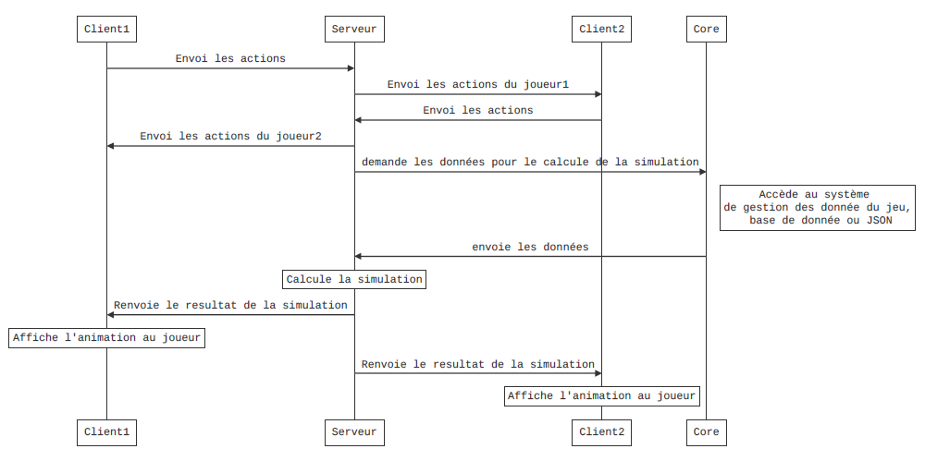Cette figure nous montre l’ordre des interactions entre les différents modules et les informations qui y sont liées.

Figure Diagramme de flux

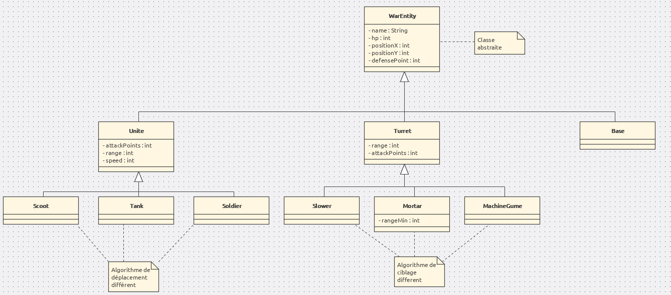

Figure UML